# Российский университет дружбы народов

### Факультет физико-математических и естественных наук

## Отчёт по лабораторной работе №9

### Текстовой редактор vi

**Дисциплина:** Операционные системы

**Студент:** Оразгелдиева Огулнур

**Группа:** НПИбд-02-20

**Студ. номер:** 1032205431

2021, Москва

**Лабораторная работа №9**

**Текстовой редактор vi**

**Цель:**

* познакомиться с операционной системой Linux
* получить практические навыки работы с редактором vi, установленным по умолчанию практически во всех дистрибутивах

**Задачи:**

1. Ознакомиться с теоретическим материалом
2. Ознакомиться с редактором vi
3. Выполнить упражнения, используя команды vi: cоздание нового файла с использованием vi и редактирование существующего файла

**Теоретические сведения** [[1]](https://docs.altlinux.org/ru-RU/archive/2.3/html-single/junior/alt-docs-extras-linuxnovice/ch02s10.html) [[2]](https://esystem.rudn.ru/pluginfile.php/1142371/mod_resource/content/2/006-lab_vi.pdf)

В большинстве дистрибутивов Linux в качестве текстового редактора по умолчанию устанавливается интерактивный экранный редактор vi (Visual display editor).

В любой момент при работе в редакторе vi мы находимся в одном из трёх режимов редактора: командный режим (command mode), режим ввода (insert mode) и режим последней строки (last line mode).

При запуске редактора vi вы оказываетесь в командном режиме. В этом режиме можно давать команды для редактирования файлов или перейти в другой режим. Например, вводя x в командном режиме мы удаляем символ, на который указывает курсор. Клавиши-стрелки перемещают курсор по редактируемому файлу. Как правило, команды, используемые в командном режиме, состоят из одного или двух символов.

Основной ввод и редактирование текста осуществляется в режиме ввода. При использовании редактора vi основное время, скорее всего, будет проводиться именно в этом режиме. Переход в режим ввода из командного режима осуществляется командой i (от слова insert). Находясь в режиме ввода, можно вводить текст в то место, куда указывает курсор. Выход из режима ввода в командный режим осуществляется клавишей Esc.

Режим последней строки — это специальный режим, в котором редактору даются сложные команды. При вводе этих команд они отображаются в последней строке экрана (отсюда пошло название режима). В режиме последней строки обычно вводятся команды, название которых состоит из нескольких символов. В этом режиме в последнюю строку вводится команда, после чего нажимается клавиша Enter, и команда исполняется.

[[1]](https://docs.altlinux.org/ru-RU/archive/2.3/html-single/junior/alt-docs-extras-linuxnovice/ch02s10.html) [[2]](https://esystem.rudn.ru/pluginfile.php/1142371/mod_resource/content/2/006-lab_vi.pdf)

**Ход работы**

1. Ознакомилась с теоритеческим материалом.
2. Ознакомилась с редактором vi.
3. Выполнила упраженения, используя команды vi:cоздание нового файла с использованием vi и редактирование существующего файла

**Задание 1. Создание нового файла с использованием vi**

1. Создаем каталог с именем *~/work/os/lab09*. (см. рис. 1)

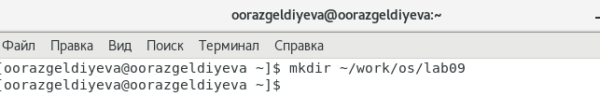

Рисунок 1. Создание каталога lab09

1. Перейдём во вновь созданный каталог. (см. рис. 2)

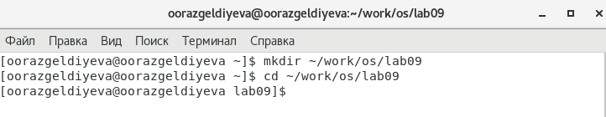

Рисунок 2. Переход в каталог lab09

1. Вызываем vi и создаём новый файл hello.sh. (см. рис. 3-4)

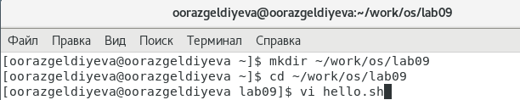

Рисунок 3. Вызов vi и создание/открытие файла

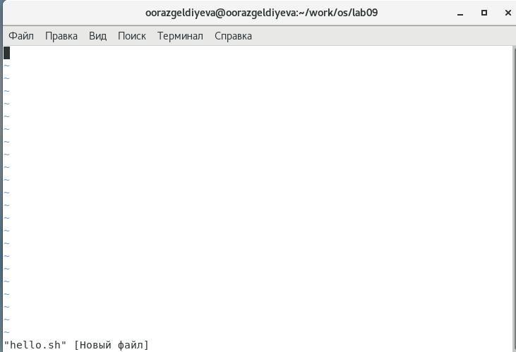

Рисунок 4. Вызов vi и создание/открытие файла

1. Нажимаем клавишу *i* и снизу поялвяется строка "Вставка" - перешли в режим вставки. Написала следующий текст (см. рис. 5)

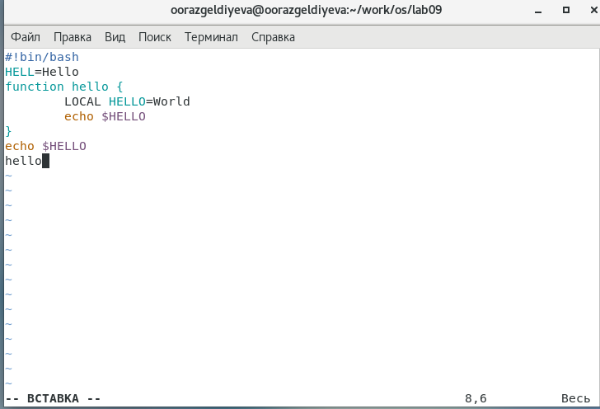

Рисунок 5. Написание текста

1. Нажала клавишу *Esc*, чтобы выйти из режима вставки (строки "Вставка" внизу экрана еперь нет) (см. рис. 6)

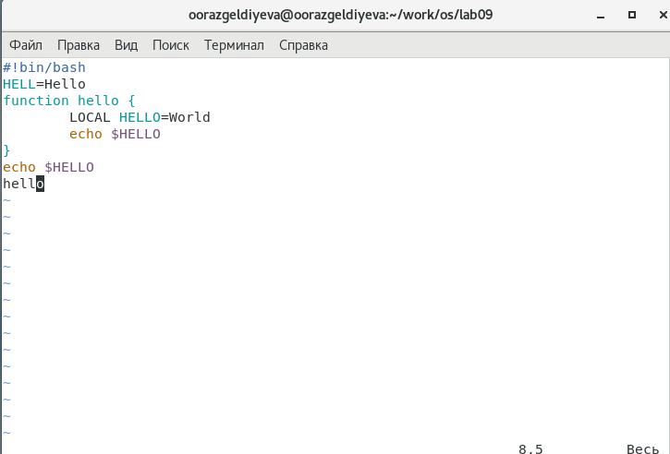

Рисунок 6. Выход из режима вставки

1. Нажимаем клавишу ":", чтобы перейти в режим последней строки, и вводим туда *wq*, чтобы записать (сохранить) и выйти из файла. (см. рис. 7)

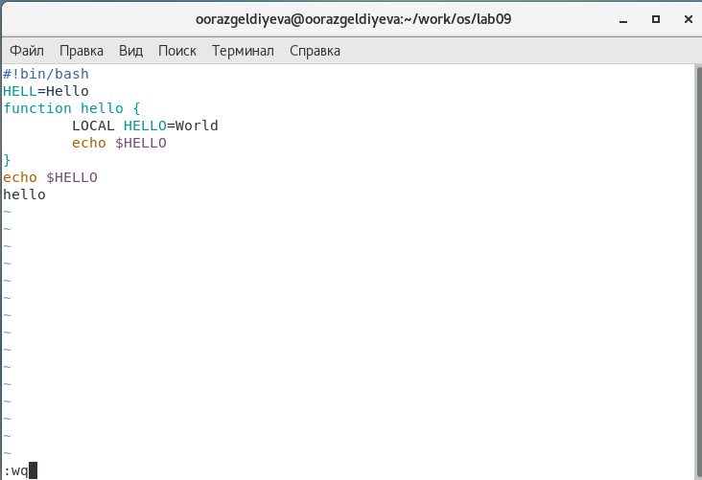

Рисунок 7. Запись и выход

1. Сделала файл *hello.sh* выполняемым. Для этого использовала команду *chmod*. Проверила права доступа к этому файлу с помощью *ls -l* (см. рис. 8)

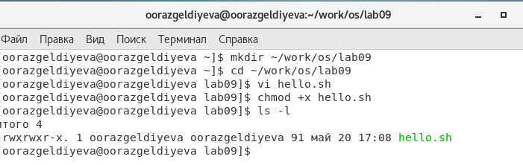

Рисунок 8. Права на выполнение

**Задание 2.Редактирование существующего файла**

1. Вызвала *vi* на редактирование файла *hello.sh*. (см. рис. 9)

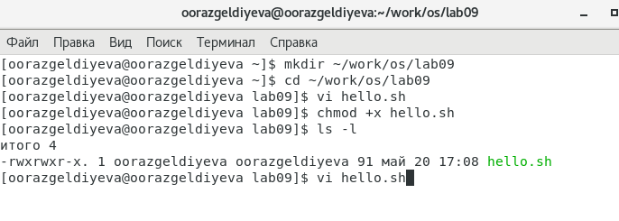

Рисунок 9. Вызов vi

1. Установила курсор на конец слова *HELL* (2 строка). (см. рис. 10)

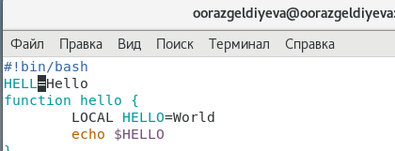

Рисунок 10. Установка курсора на конец слова

1. Перешла в режим вставки и заменила сллово *HELL* на *HELLO*. Нажав *Esc*, вышла из режима вставки. (см. рис. 11)

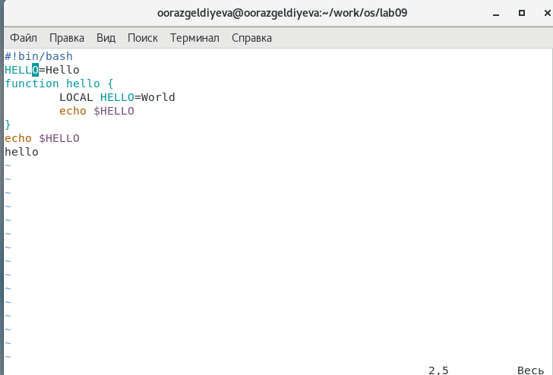

Рисунок 11. Изменение текста

1. Установила курсор на четвертую строку и стерла слово *LOCAL*. Удалила слово, используя клавиши *d*+*w*(см. рис. 12-13)

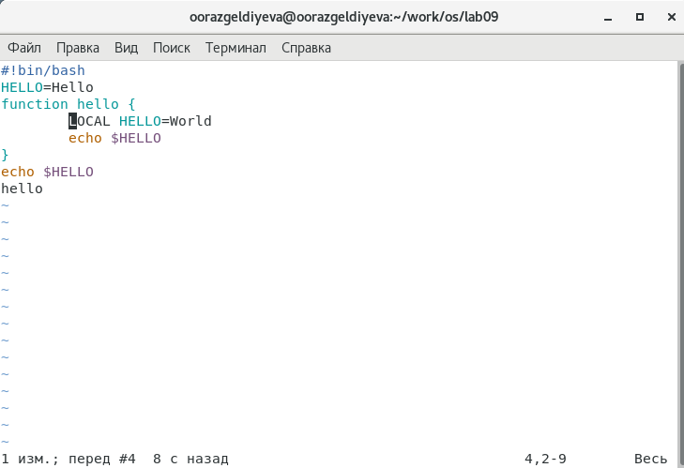

Рисунок 12. Установка курсора на четвертой строке

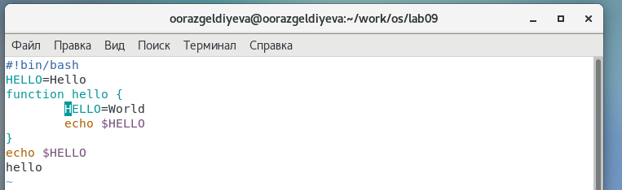

Рисунок 13. Удаление слова

1. Перешла в режим вставки и набрала следующий текст: *local*, нажала *Esc* для возврата в командный режим. (см. рис. 14)

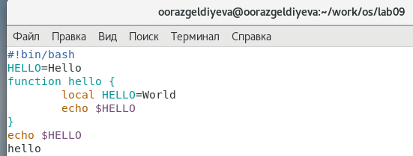

Рисунок 14. Добавление слова local

1. Установила курсор на последней строке файла. Вставила после неё строку, содержащую следующий текст: *echo $HELLO*. (см. рис. 15)

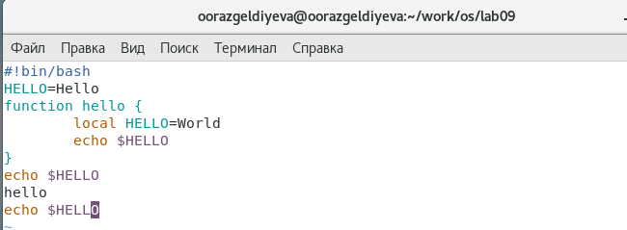

Рисунок 15. Добавление строки

1. Нажала *Esc* для перехода в командный режим.
2. Удалила последнюю строку, нажимая дважды клавишу *d*. (см. рис. 16)

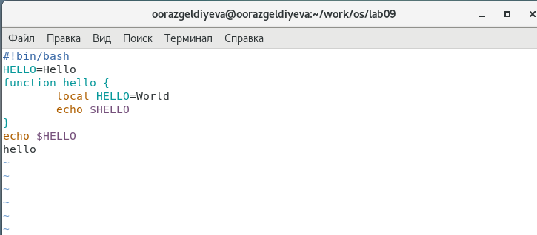

Рисунок 16. Удаление строки

1. Ввела команду отмены изменений *u* для отмены последней команды - строка *echo $HELLO* опять появилась. (см. рис. 17)

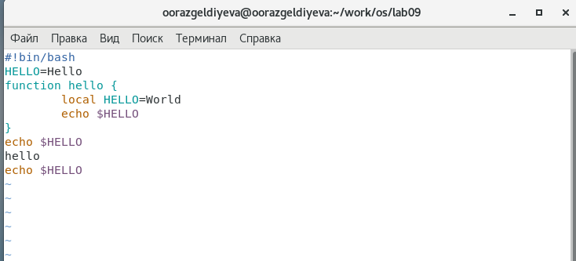

Рисунок 17. Отмена изменений

1. Ввела ":", чтобы перейти в режим последней строки. И используя, *w* записала (сохранила) изменения. Потом, переходя снова в режим последней строки, ввела *q* дляя выхода из редактора. (см. рис. 18-21)

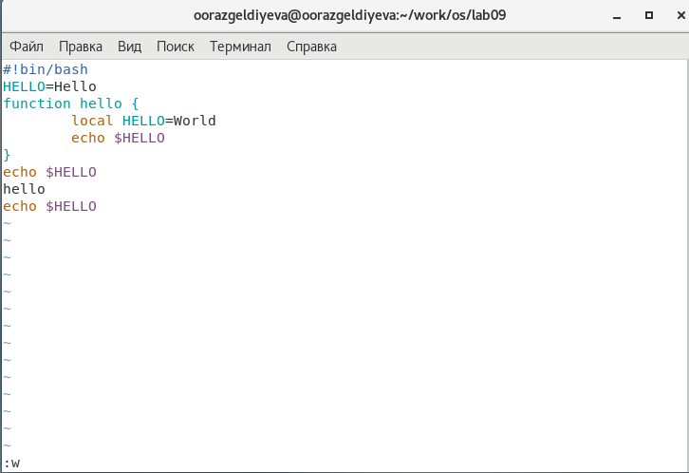

Рисунок 18. Запись

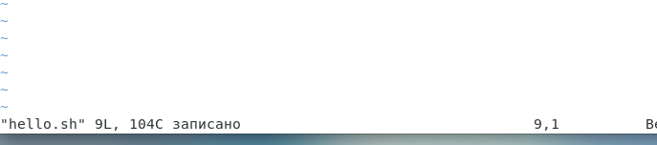

Рисунок 19. Сообщение о записи

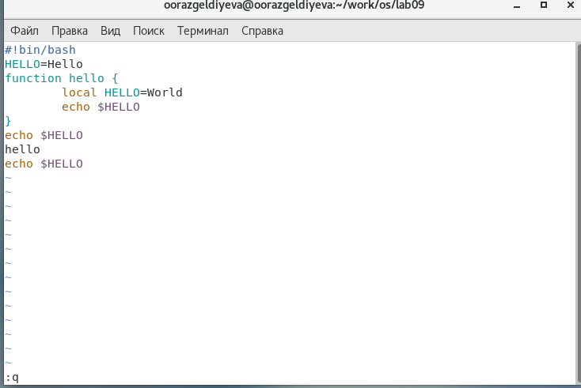

Рисунок 20. Выход

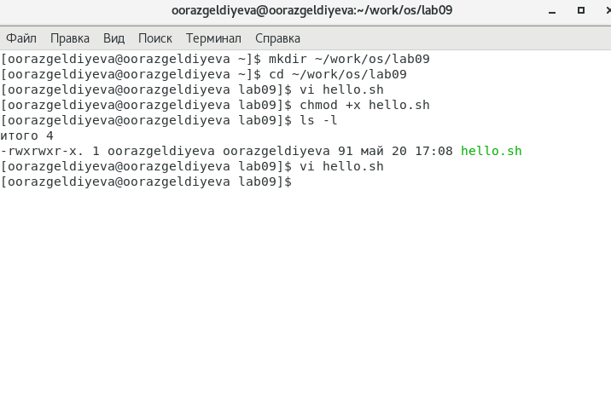

Рисунок 21. Выход

**Вывод:** познакомилась с операционной системой Linux, получила практические навыки работы с редактором vi, установленным по умолчанию практически во всех дистрибутивах.

**Библиография**

[[1] - Работа с редактором vi](https://docs.altlinux.org/ru-RU/archive/2.3/html-single/junior/alt-docs-extras-linuxnovice/ch02s10.html)

[[2] - РУДН, Операционные системы, "Текстовой редактор vi"](https://esystem.rudn.ru/pluginfile.php/1142371/mod_resource/content/2/006-lab_vi.pdf)